<целое число> ::= [+ | -] {/<цифра восьмеричная>/}

<цифра восьмеричная> ::= 0 | 1 | 2 | … | 7

G = <T,N,P,S>, где T = { 0 , 1 , 2 , … , 7 , + , - }, N = {S, Z, F, A}

P:

S -> ZA,

A -> F | AF,

F -> 0 | 1 | 2 | … | 7.

Z -> [+ | -].

Правильная цепочка:

S - > ZA,

ZA -> **λ** A,

**λ** A -> **λ** AF,

**λ** AF -> **λ** AFF,

**λ** AFF -> **λ** FFF,

**λ** FFF -> 123.

L(T) = {123}

Граф:

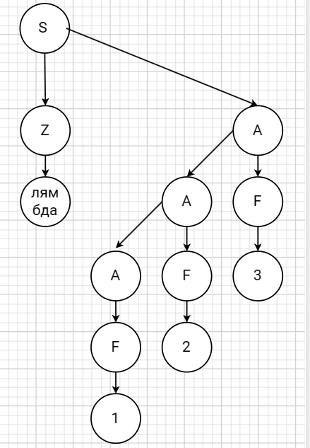

Правосторонний вывод:

S - > ZA,

ZA -> A,

A -> AF,

AF -> A3,

A3 -> AF3,

AF3 -> A23,

A23 -> F23,

F23 -> 123.

Левосторонний вывод:

S - > ZA,

ZA -> A,

A -> AF,

AF -> AFF,

AFF -> FFF,

FFF -> 1FF,

1FF -> 12F,

12F -> 123.

тип заданной грамматики по иерархии Хомского: Тип 3, регулярная грамматика, потому что в ней действует правило A -> B | BA, то есть нетерминал A порождает либо нетерминал B, который в свою очередь порождает терминал, либо тот же нетерминал B с конкатенацией нетерминала того же A.